西南财经大学研究生网络远程复试
WeLink平台简易使用说明
（考生版）
西南财经大学研究生院
2021年3月


西南财经大学研究生网络远程复试流程（考生版）
环境准备
• 光线良好，安静且隔音良好，网络条件良好，无与复试相关书籍、物品、人员。
• 准备1台电脑、1部手机(或平板电脑)作“双机位”。
• 安装华为WeLink平台。
• 完成设备调试（音视频测试、设备摆放等）。
• 完成连线测试（与学院老师进行连线测试，熟悉流程和软件操作）。
测试培训
分组抽签
• 复试前，参加在线随机分组仪式（腾讯会议），确定分组与组内复试顺序，听取
学院复试相关安排和要求。
• 复试当天考生按组内复试顺序进行复试。注意保持welink登录状态。
• 按学院老师的指引进入复试会议室。
• 复试结束，离开会议室。
进行复试
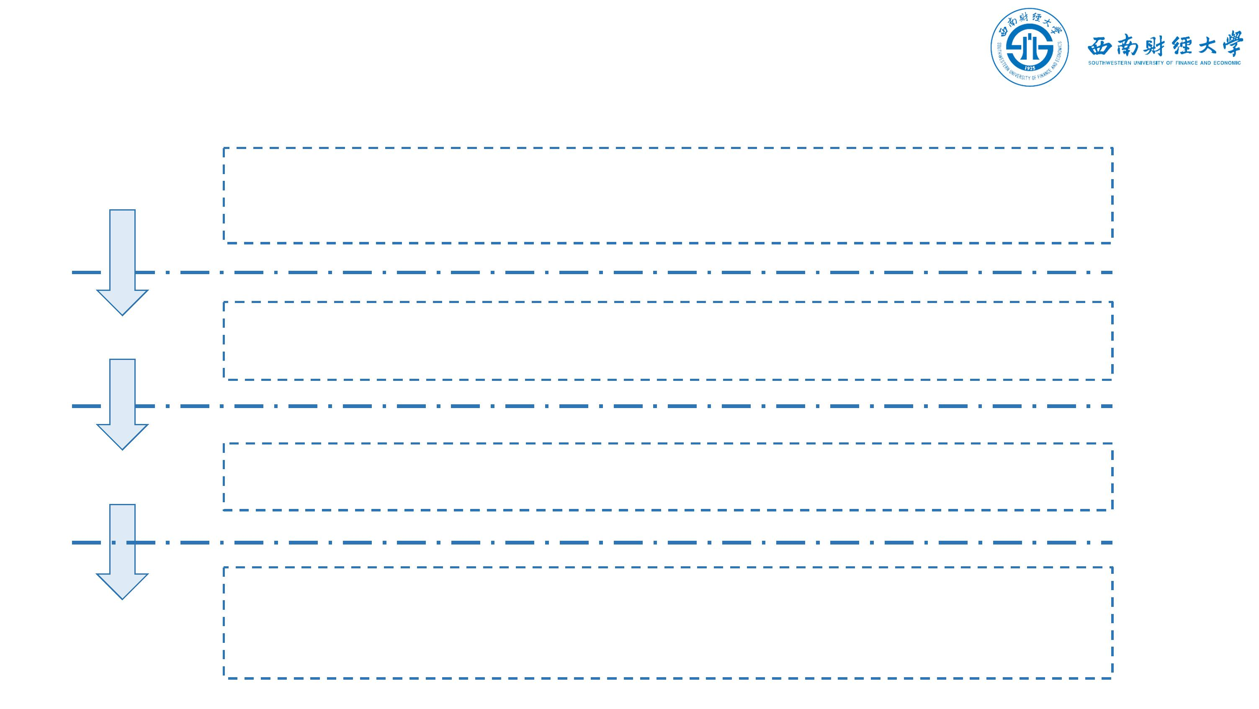

西南财经大学研究生网络远程复试
WeLink会议室操作流程(考生版)
根据学院安排，等待老师发送会议邀请
进入会议室
调试设备
进行复试
完成复试
接受候考秘书
会议邀请
复试教师进入
会议室
配合检查考场环
境和双机位摆放
会议结束
配合身份核验
等待复试
开始复试
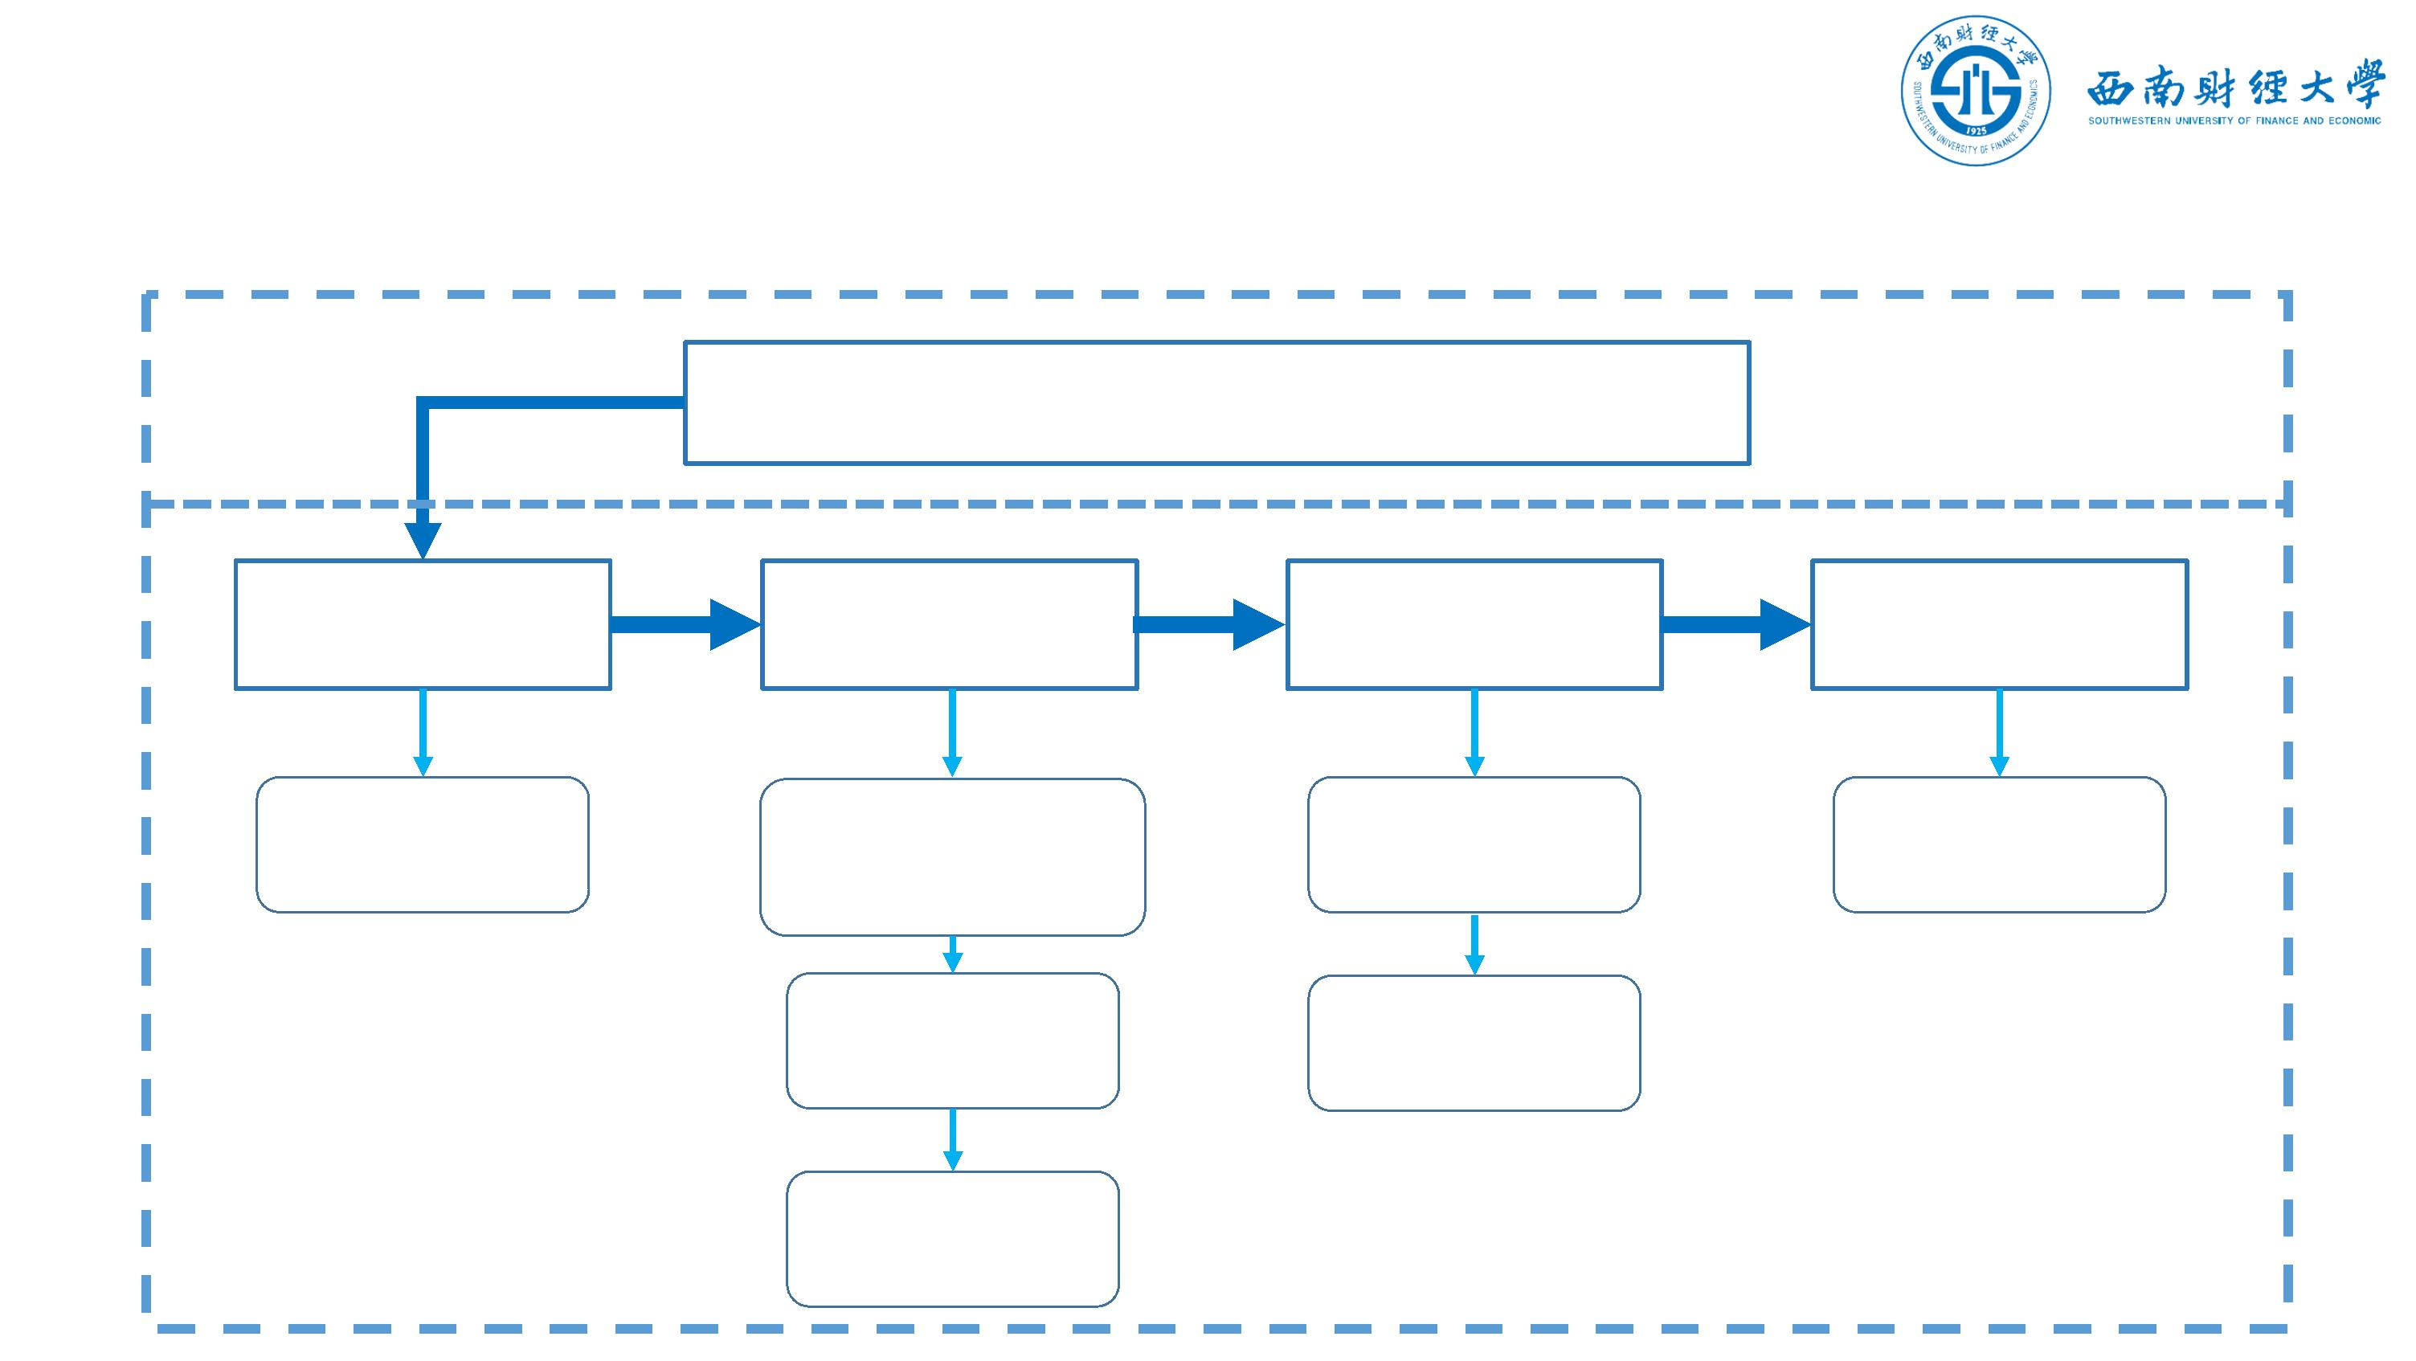

目录
一、WeLink软件安装
二、进入考场
三、参加复试
四、常见问题


一、WeLink软件安装
（一）Windows电脑端：
电脑访问网址：https://www.huaweicloud.com/product/welink-download.html
点击“立即下载”即可下载安装软件：
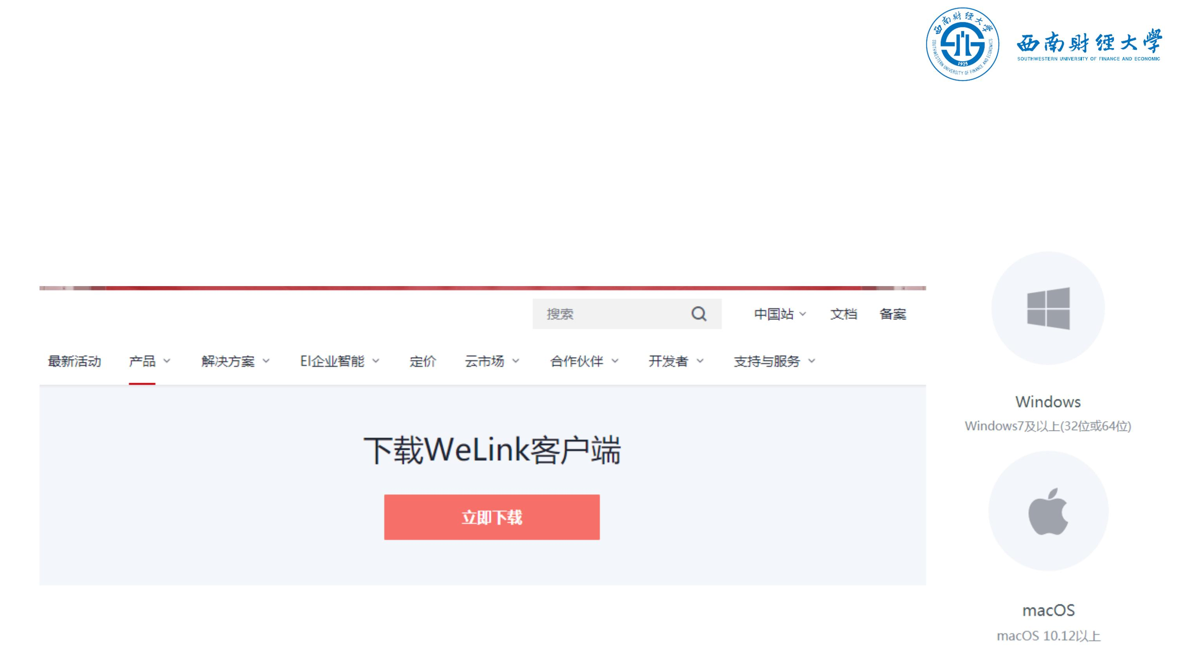

一、WeLink软件安装
（二）安卓手机端：
进入手机应用商店搜索“WeLink”或者用手机浏览器扫码下方二维码安装：
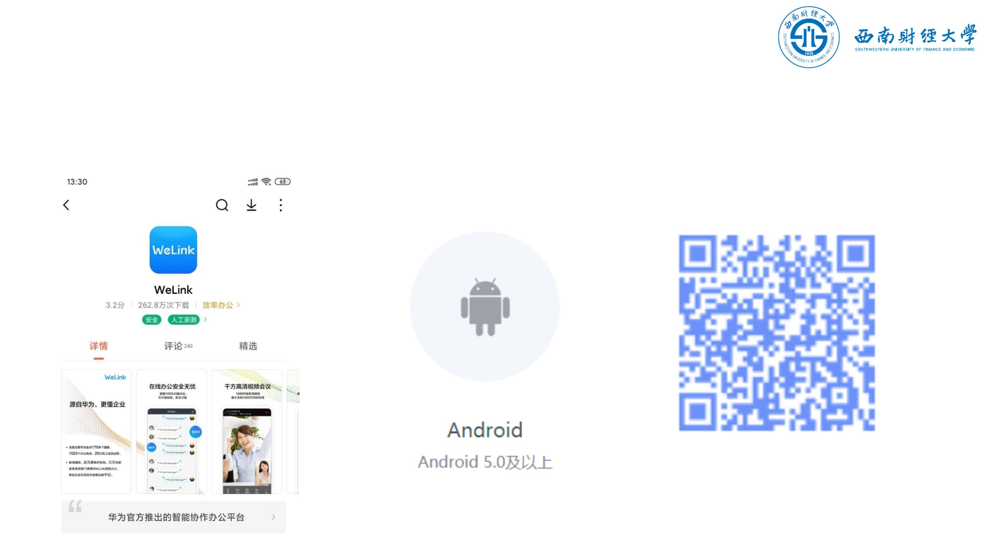

一、WeLink软件安装
（三）苹果手机端：
进入苹果应用程序商店【App Store】搜索“WeLink”或者用苹果手机相机扫码
下方二维码获取并安装：
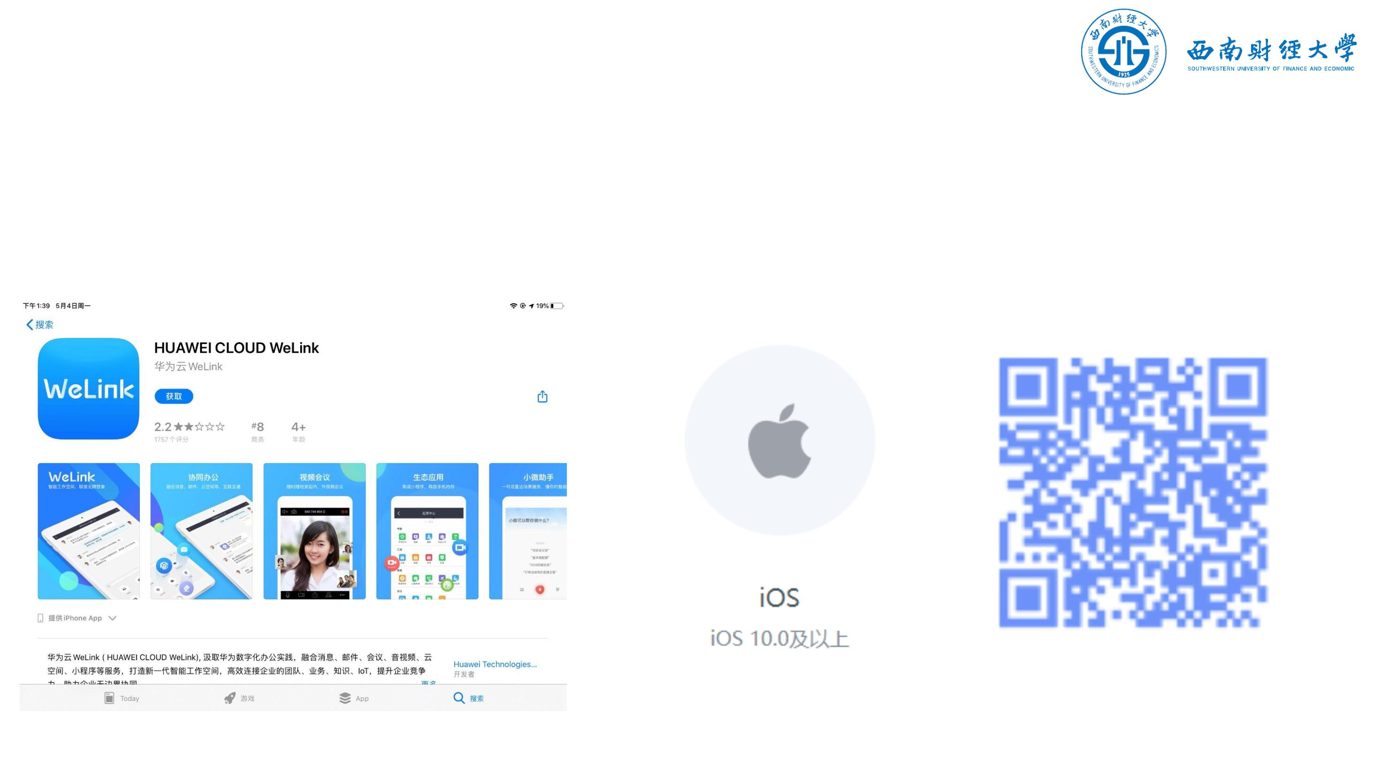

一、WeLink软件安装
注意事项：
◆请考生从官方渠道（https://www.huaweicloud.com/product/welink-
download.html）获取软件，如软件有新版本发布，请及时更新至最新版本。
◆考生须在电脑、手机（或平板电脑）两台设备上都完成安装WeLink软件，考生
使用双机位参加考试。

目录
一、WeLink软件安装
二、进入考场
三、参加复试
四、常见问题

二、进入考场
（一）登录账号：
学校统一为考生开通welink账号，账号为网报时填写的手机号码，收到账号开通
短信提醒后即可登录。首次登录需输入短信验证码并设置登录密码。登陆时，考
生统一选择组织“西南财经大学网络远程考试”。
注意：如果该手机号码之前已加入其它组织，登录
时需切换到“西南财经大学网络远程考试”。
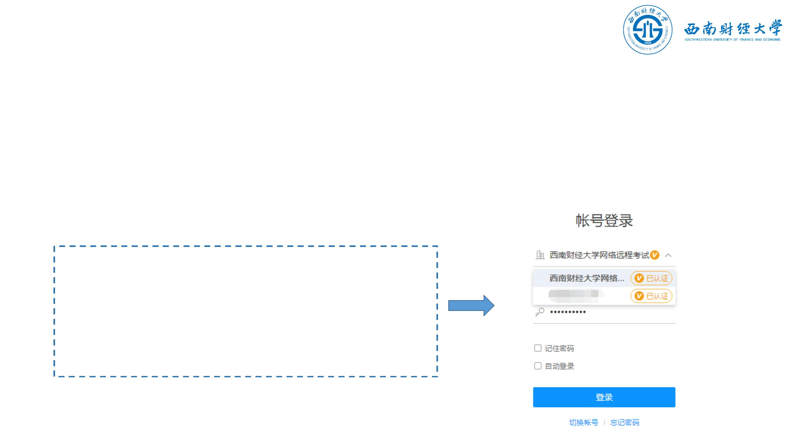

二、进入考场
（一）登录账号：
如果找不到“西南财经大学网络远程考试”组织，利用“切换账号”功能即可切
换登录：
◆ 电脑端切换账号
◆ 手机端切换账号
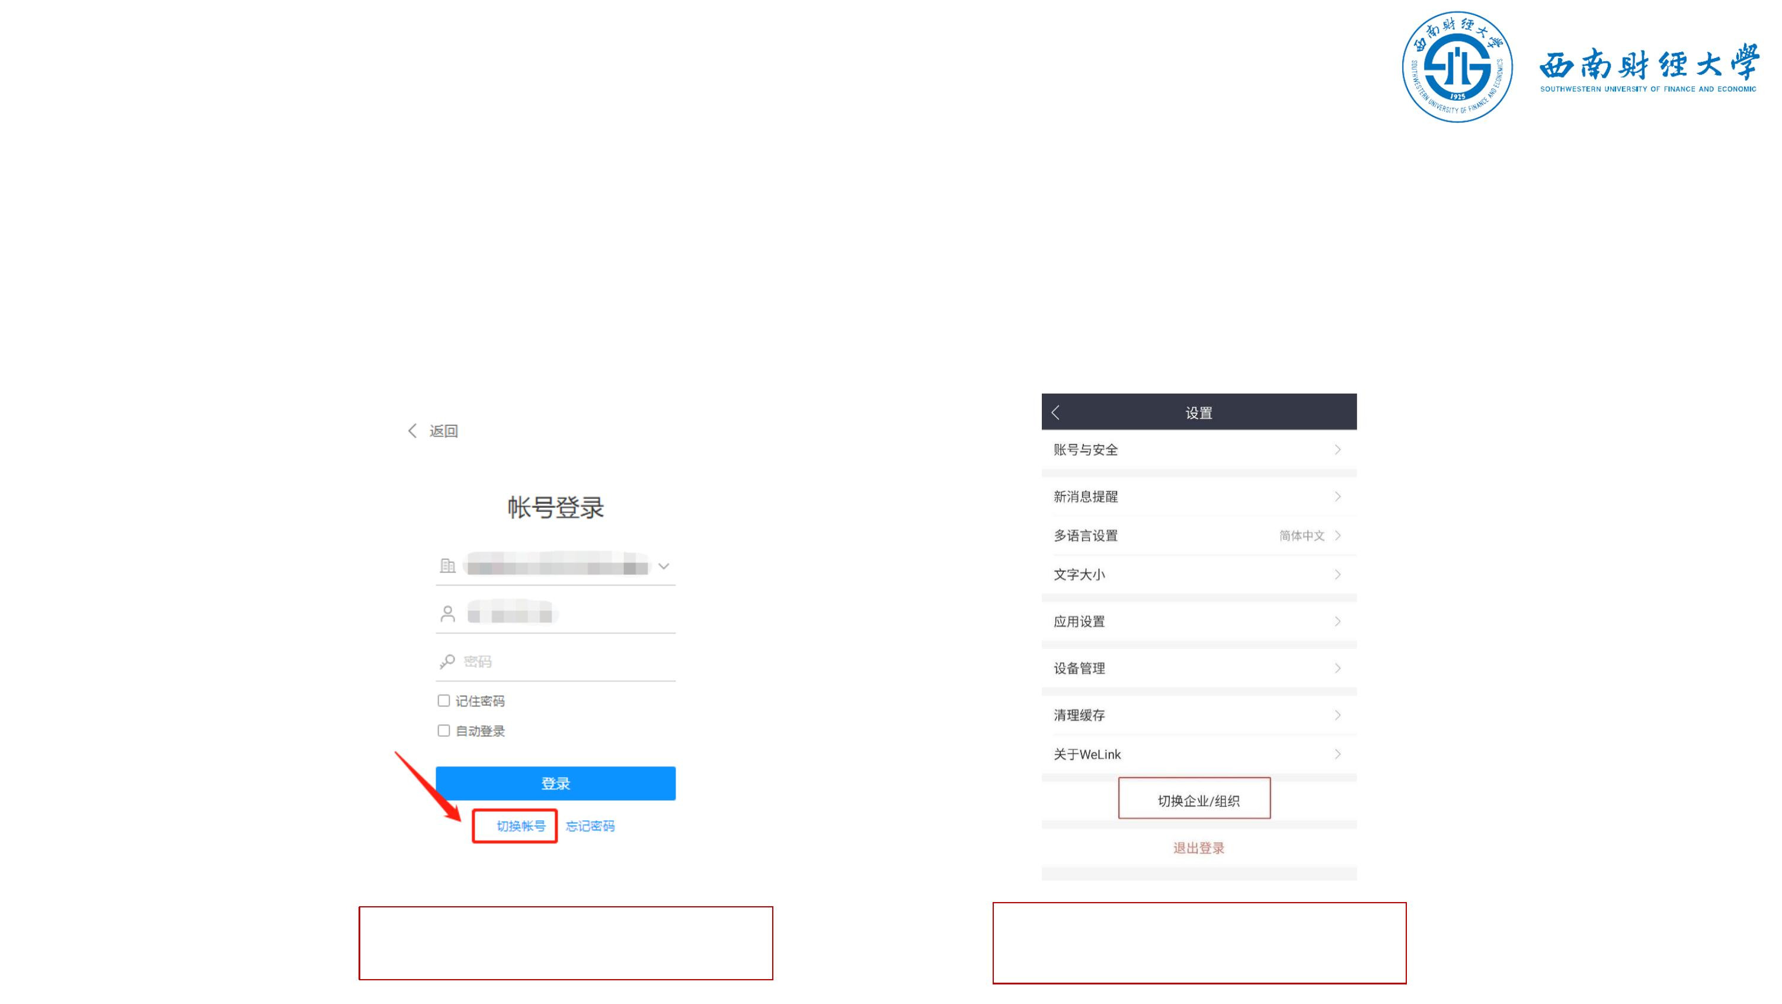

二、进入考场
（二）检查学院专业：
考生查看【通讯录】，检查自己所在部门是否为复试的学院和专业。如有问题请
及时与研招办联系。手机端进入通讯录后，点击“组织”即可查看学院专业。
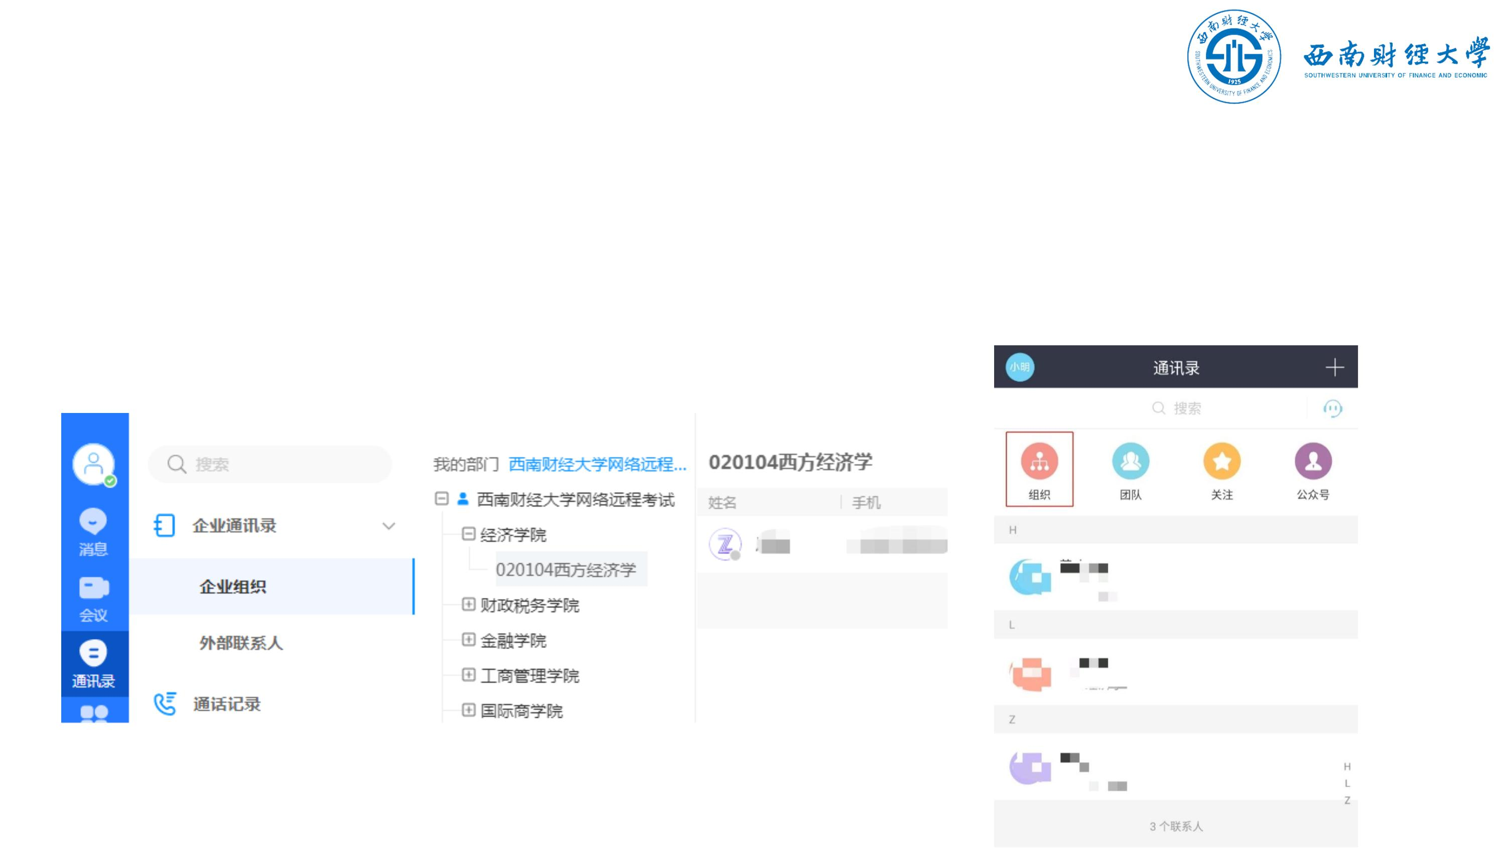

二、进入考场
（三）接受会议邀请：方式一
考生在学院规定的时间接受会议邀请进入考试间。
电脑端邀请窗口
手机端邀请窗口
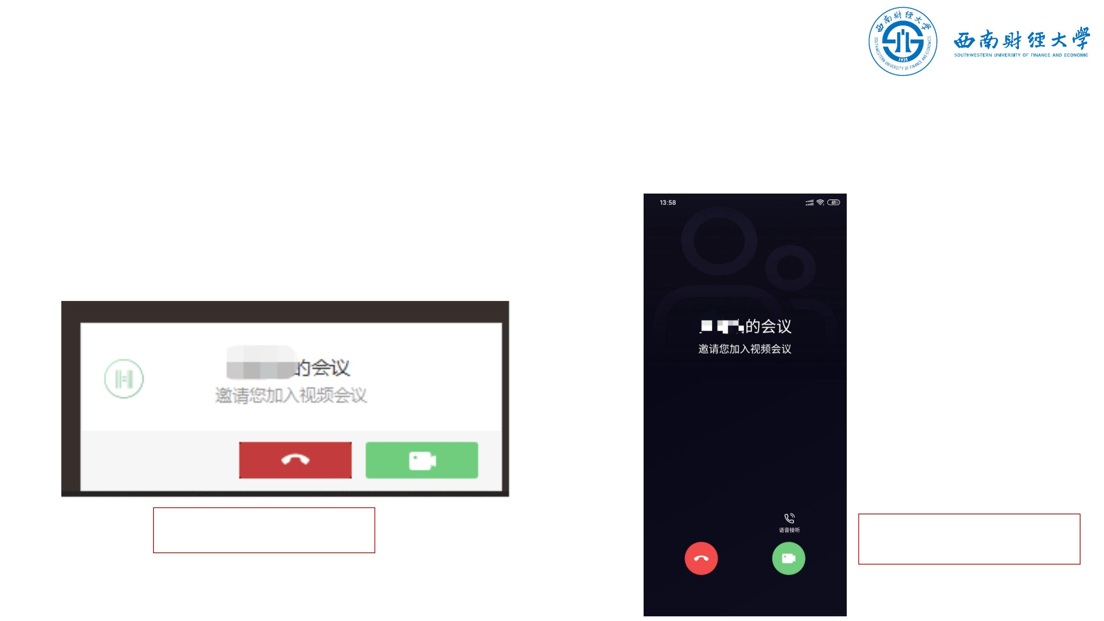

二、进入考场
（三）接受会议邀请：方式二
考生在电脑端和手机端也可以通过业务“会议”参加已受邀的会议。
手机端加入会议窗口
电脑端加入会议窗口
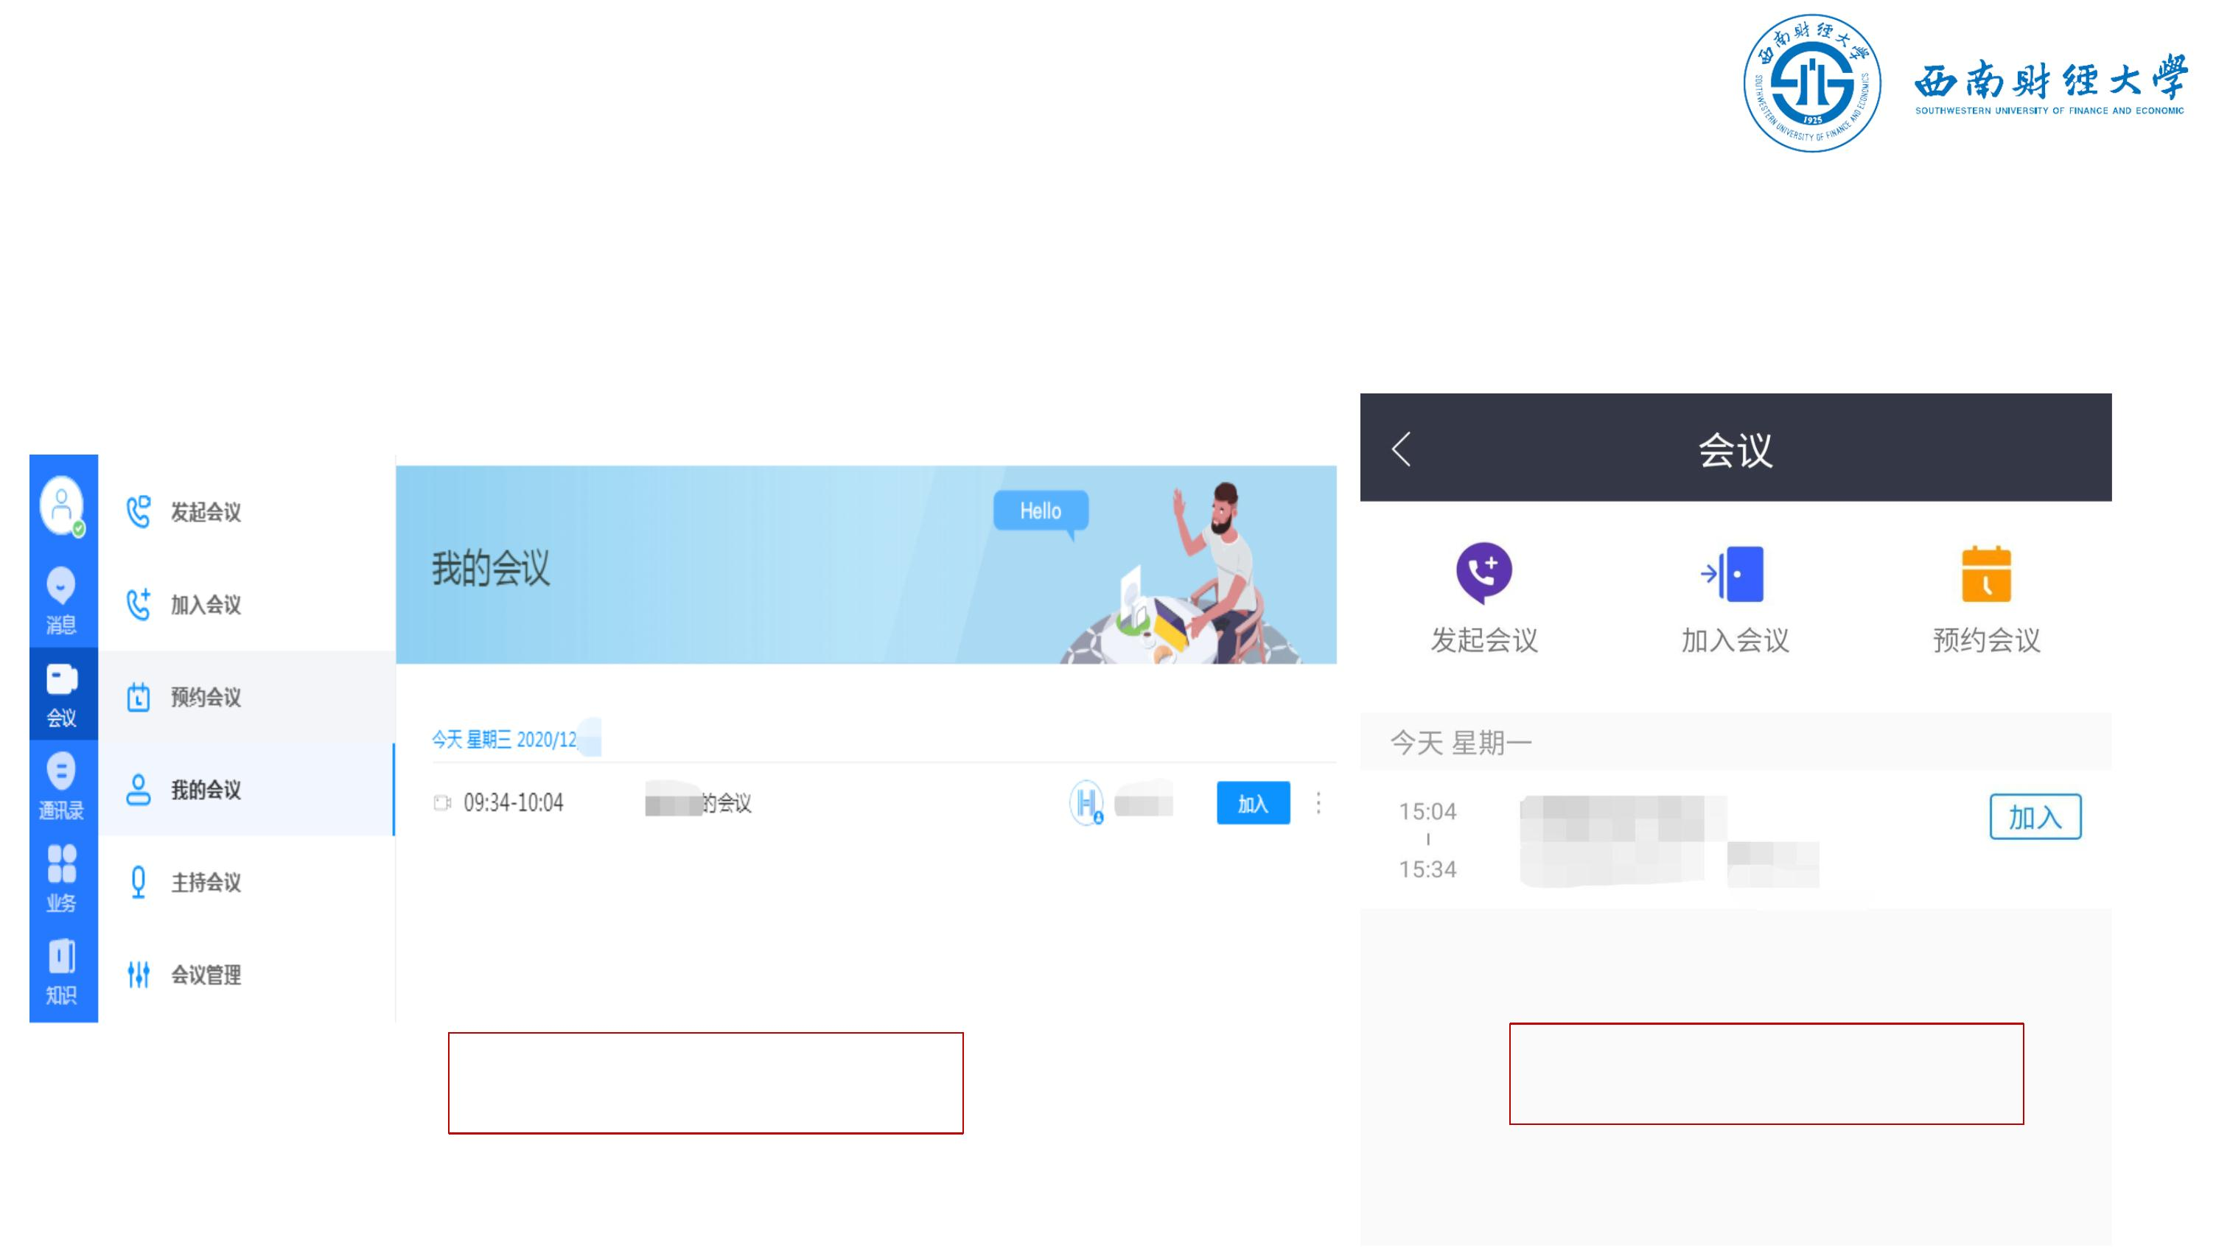

二、进入考场
（三）接受会议邀请：方式二
手机端如何找到“会议”
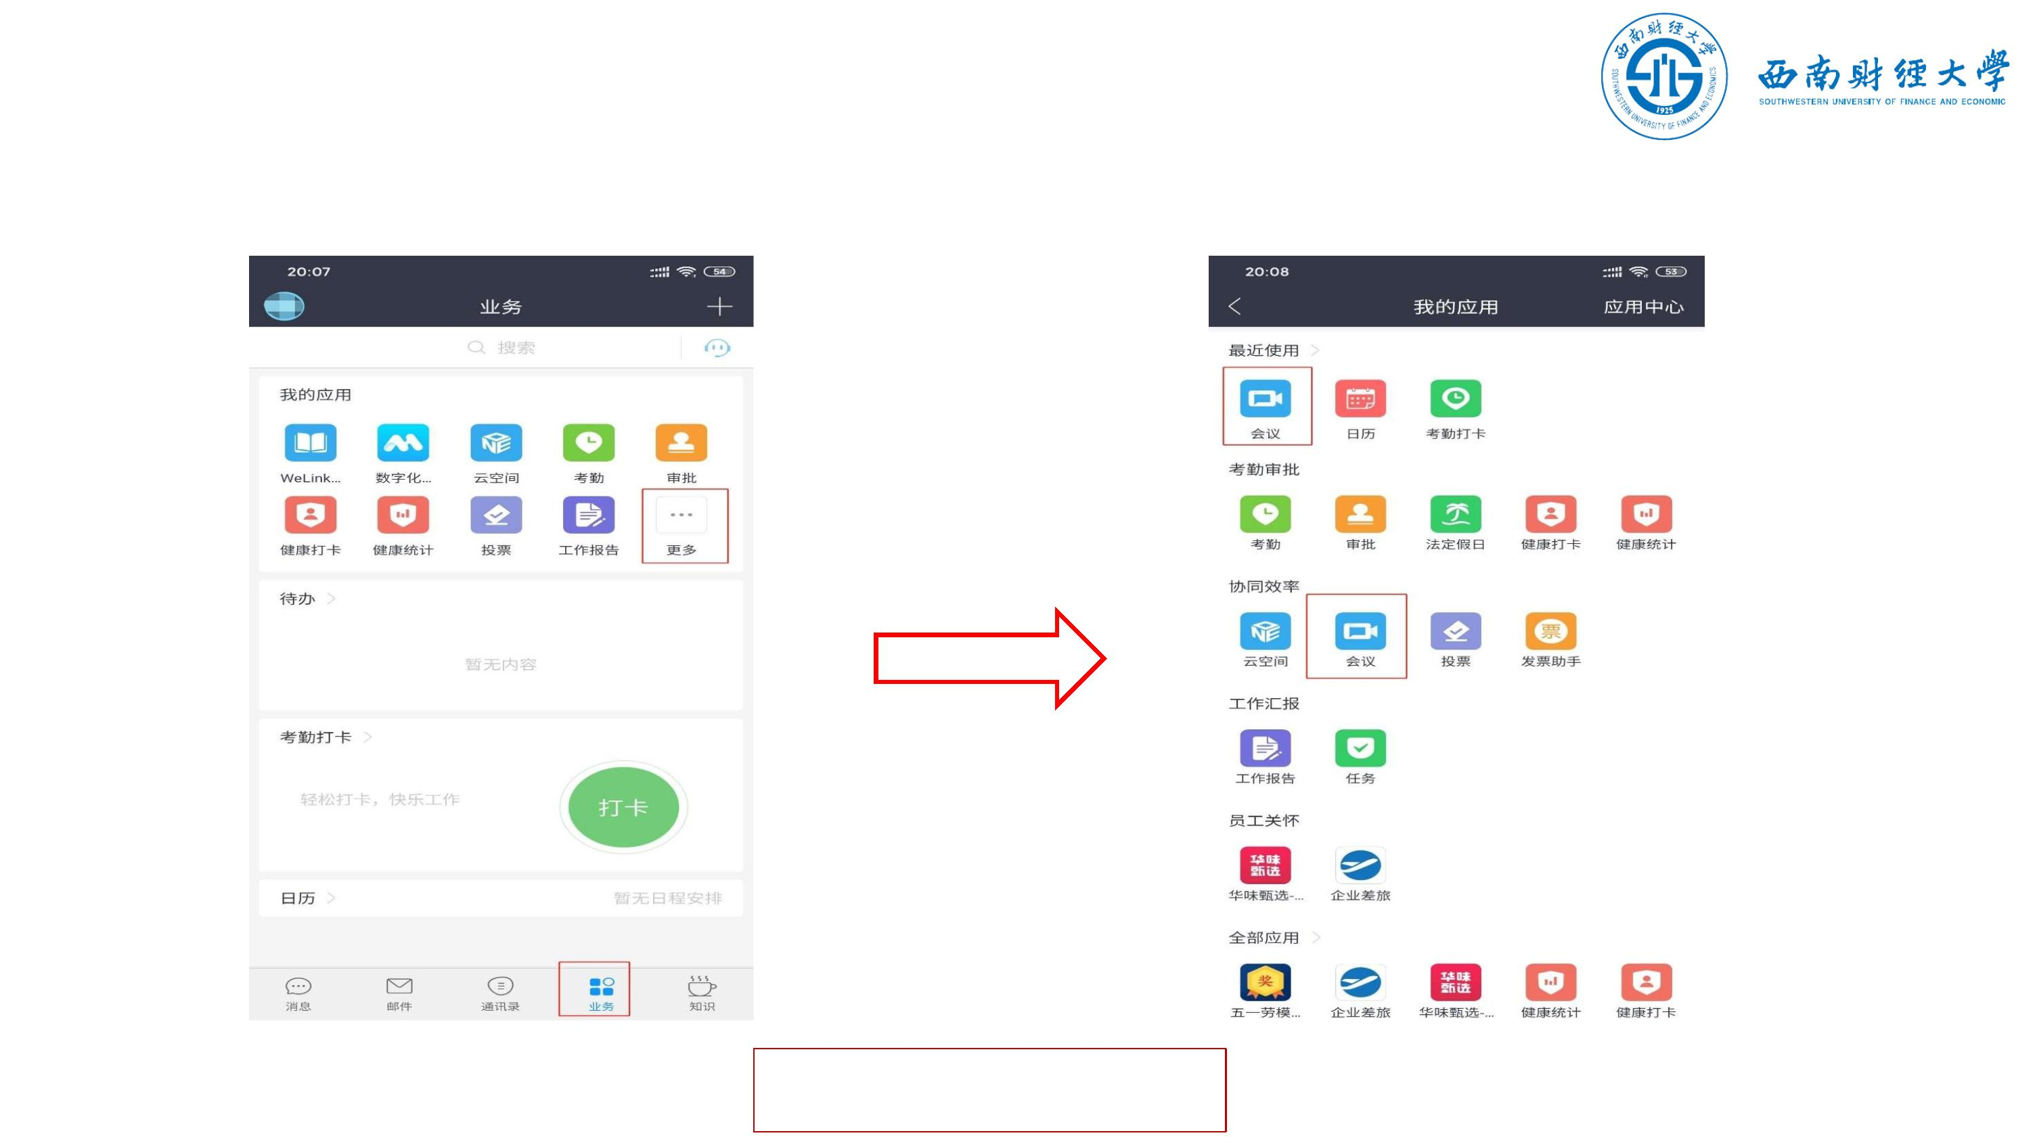

目录
一、WeLink软件安装
二、进入考场
三、参加复试
四、常见问题

三、参加复试
（一）调试设备——Window电脑端
进入会议后，先查看屏幕下方麦克风、扬声器和视频是否打开。如果画面或音频
有问题，可点击右下角按钮进入音视频设置。
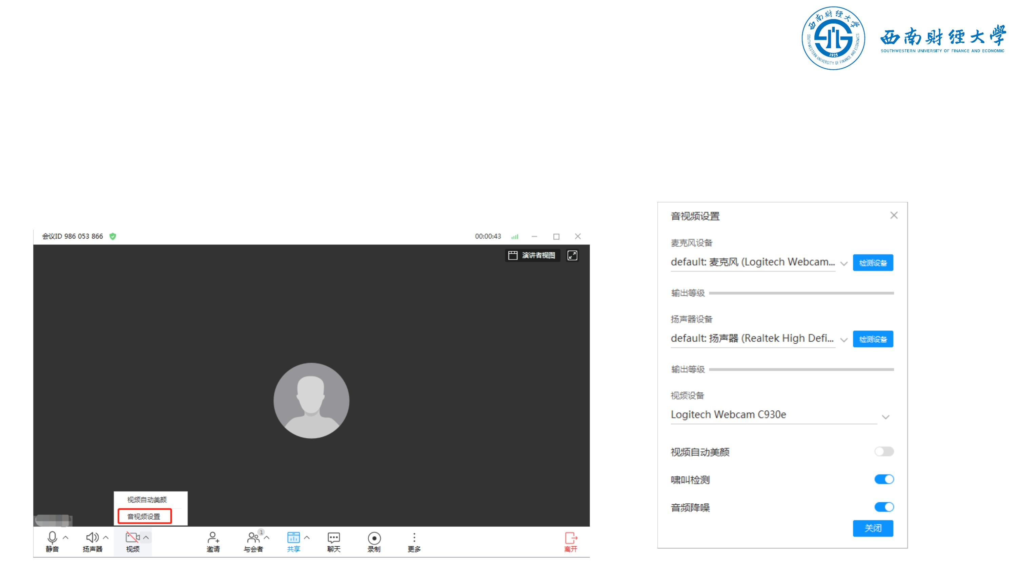

三、参加复试
（二）调试设备——手机端
进入会议后，先查看屏幕下方麦克风、视
频是否打开。图标上有红色斜杠说明该功
能已关闭，需点击图标解除红色斜杠。
如果画面或声音有问题，请检查手机系统
设置，是否禁止WeLink应用程序使用麦
克风和摄像头。
考试过程中，为避免电脑端与手机端之间
产生回音和啸叫，需禁用手机端麦克风，
并设置为听筒模式， 听筒音量调至最低。
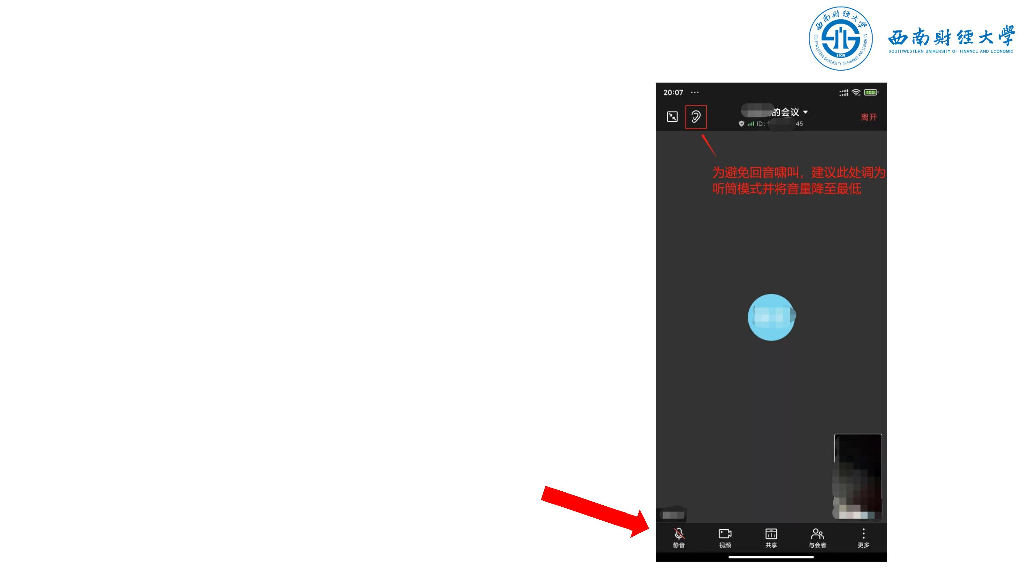

三、参加复试
（三）“双机位”说明：
➢考生主镜头（主机位），全程清晰显示考生面容，主机位背靠墙面。
➢考生副镜头（辅机位），全程清晰显示考生头肩部、双手、桌面、主机位屏幕和墙面。
◆ 考生主镜头示范
考生副镜头示范
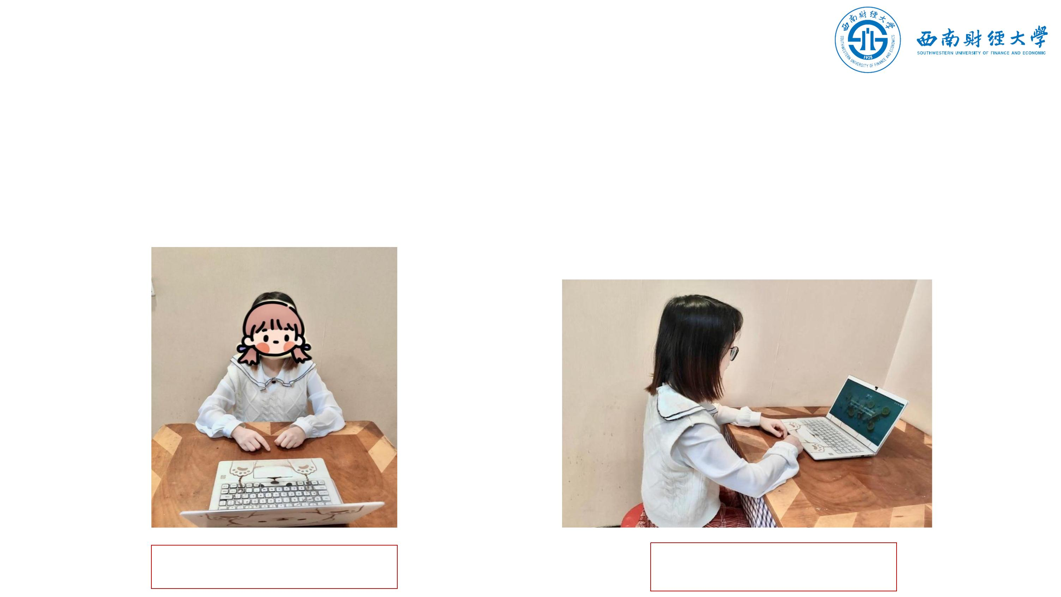

三、参加复试
（四）注意事项
➢考生需向复试教师360度旋转摄像头，展示周围环境，老师认可后方可进行候考。
➢考生需主动配合身份验证核查，按老师要求展示本人有效居民身份证和《准考证》，
配合老师完成在线人脸识别。
➢复试期间须全程保持视频音频畅通，全程正面免冠朝向摄像头，保证头肩部和双手在
视频画面中清晰可见。不得遮挡面部、耳朵等部位，不得戴帽子、墨镜、口罩、耳机
等。

三、参加复试
（五）复试结束，离开会议
◆ 电脑端离开会议
◆ 手机端离开会议
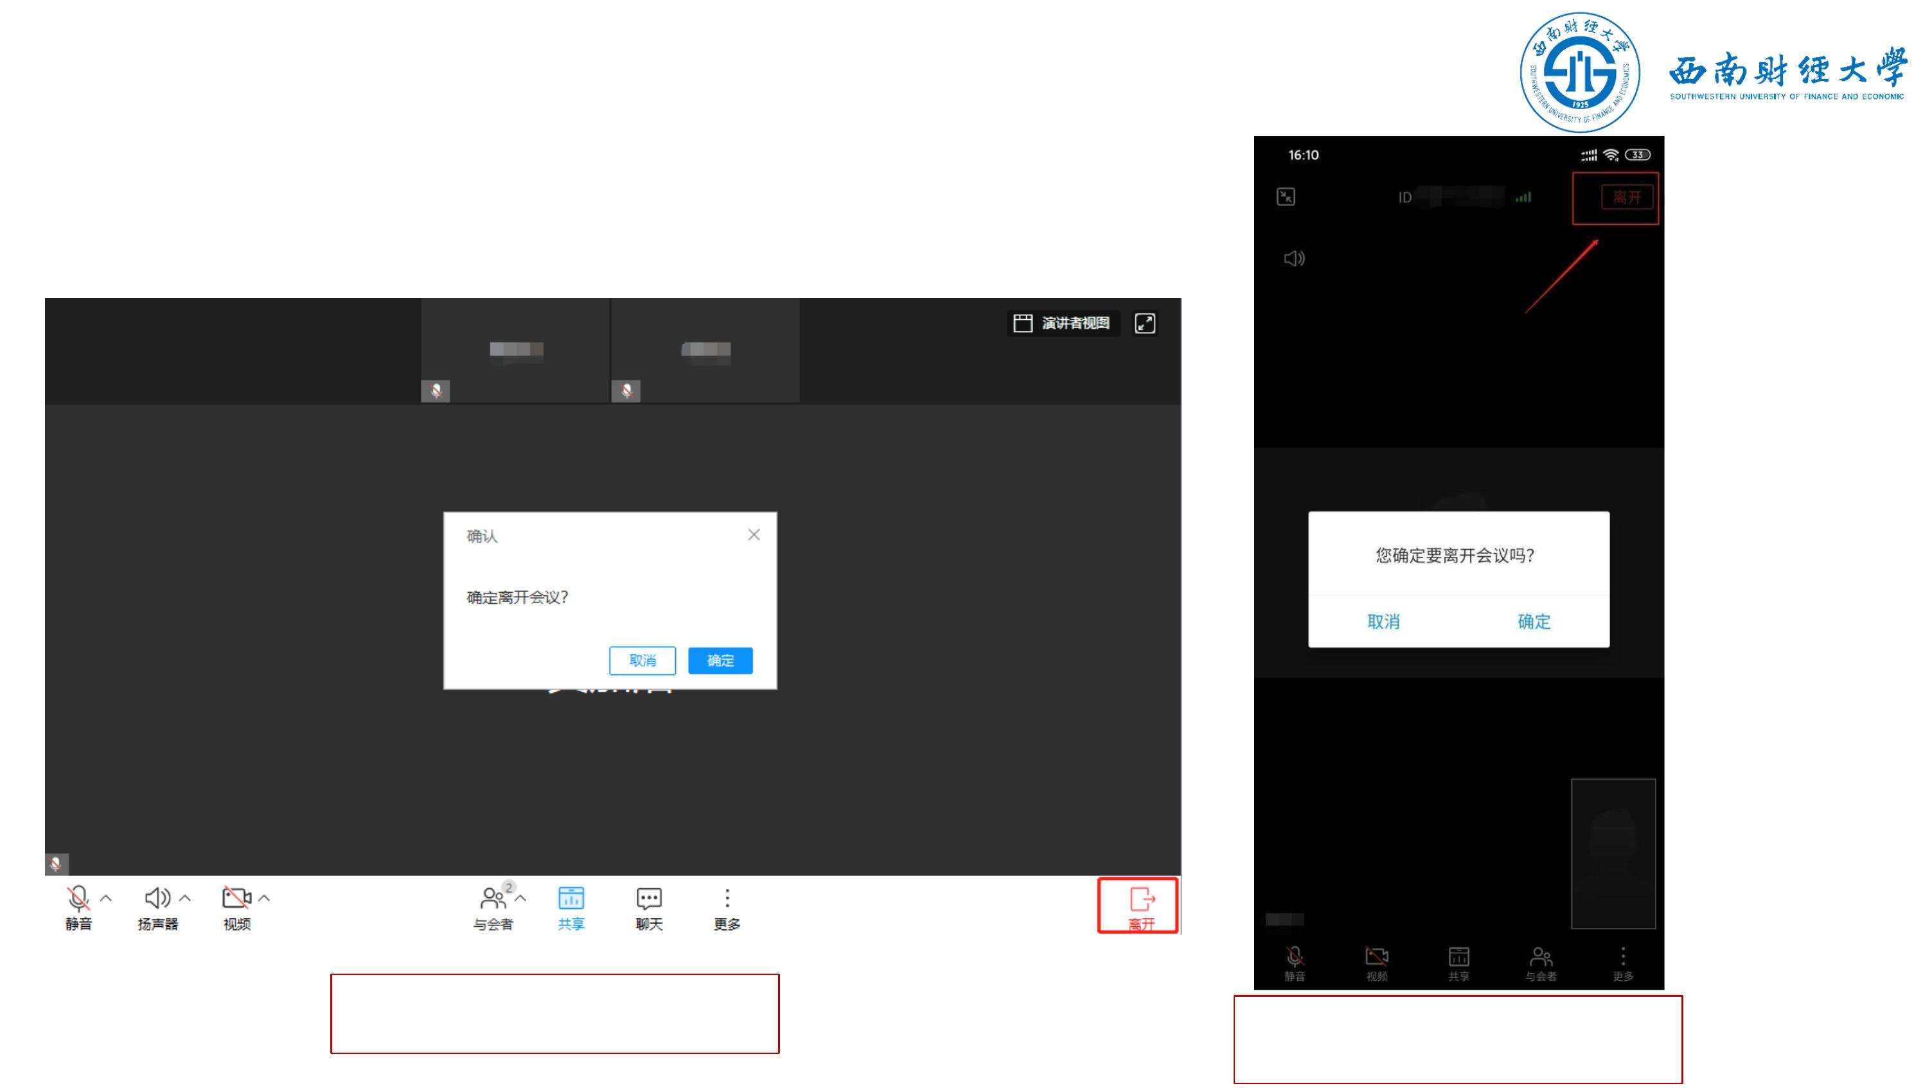

目录
一、WeLink软件安装
二、进入考场
三、参加复试
四、常见问题

四、常见问题
➢远程复试的网络和设备要求：
✓“主机位”使用电脑，建议连接有线网络（插网线）。
✓“辅机位”使用手机（或平板电脑），只打开摄像头功能，关闭麦克风和扬
声器，避免回音或啸叫。检查电量是否充足。
➢复试过程中出现网络卡顿或其他突发情况：
✓复试秘书将立即尝试重连或联系考生，考生须服从老师的统一安排。
➢考生本人目前的手机号与网报时填写的手机号码不一致：
✓请发送更改手机号码申请至邮箱yzb@swufe.edu.cn，说明理由并附上身份
证和准考证扫描件。

祝复试顺利

